PLANIT AL SALONE DEL MOBILE
CON SCENOGRAFIE DI CORIAN® E LUCI

Torna anche quest’anno PLANIT, ma con uno stile mai visto. L’eccellenza del progetto in una capsula dal futuro, tra collaborazioni di alto design, giochi di luci, materiali e lavorazioni altamente tecnologici.
La versatilità dell’azienda altoatesina è ormai consolidata da tempo: esperta nella termoformatura di DuPont™ Corian®, è in grado di realizzare forme tra le più svariate per banconi, pareti, cucina, bagno, mobili e molto altro.
Cosa si può volere di più? Tutto!
PLANIT, infatti, è un meccanismo in continuo movimento che macina senza sosta per dar vita a nuove idee e progetti che possano spostare i confini, aprire le menti, rompere i limiti.

Quale, se non il Salone del Mobile 2022 e il Fuorisalone, poteva essere il teatro perfetto per inaugurare i nuovi archetipi e i nuovi concept di PLANIT attraverso installazioni suggestive?
Dal Padiglione 24 Stand F02 di Rho Fiera, allestito in maniera immersiva ed emozionale per un attesissimo ritorno in grande stile, al SuperDesign Show in Via Tortona nel pieno della movida della Milano Design Week con il progetto “Fingerprint Südtirol – Alto Adige”.
I temi protagonisti di questo giugno per PLANIT sono frutto della collaborazione con lo Studio Oberhauser per un concept di luci e forme sinuose, una danza armoniosa ed emozionale; della collaborazione con il designer Massimiliano Braconi per un nuovissimo lavabo termoformato per raggiungere spessori minimi e curve estreme; della collaborazione con Mario Romano che guada a nuovissime superfici tridimensionali e retroilluminate in Corian®.

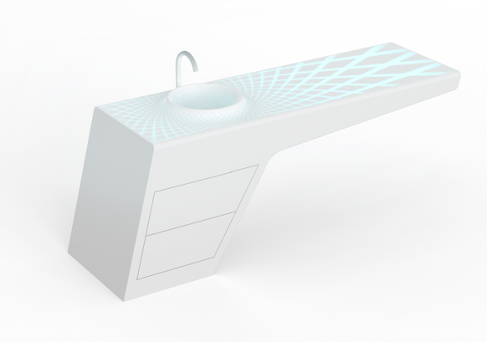
Studio Oberhauser
Un concept nuovo che stupisce, visibile dentro al Salone del Mobile Padiglione 24 Stand F02 e presso l’allestimento del SuperDesign Show in Via Tortona, progetto “Fingerprint Südtirol – Alto Adige”.
La rappresentazione dell’idea di Martin Oberhauser prende forma, durante la settimana del design, da superfici continue plasmabili in Corian®, linee minimali e futuriste, ed un reticolo di luci che si muovono in un’armonica sinfonia, per un’esperienza sensoriale.
Th(s)ink (riflettere sulla sostenbilità, acqua e natura + sink (lavabo)) è il primo lavabo intelligente con sistema integrato di segnalazione per risparmio idrico, con l'obiettivo di sensibilizzare gli utenti a limitare il consumo di acqua. Strisce di RGB-LED si intrecciano e si illuminano in trasparenza attraverso la superficie in Corian®, in corrispondenza di scanalature appositamente realizzate, evidenziando un motivo a forma di diamante intermittente come un battito cardiaco. Le luci si attivano subito tramite un semplice contatto touch e successivamente, durante l’utilizzo del rubinetto, la luce da blu fissa cambia colore a rosso, in base alla durata di utilizzo dell'acqua. In questo modo, l'utente viene avvisato visivamente quando l'acqua scorre per troppo.

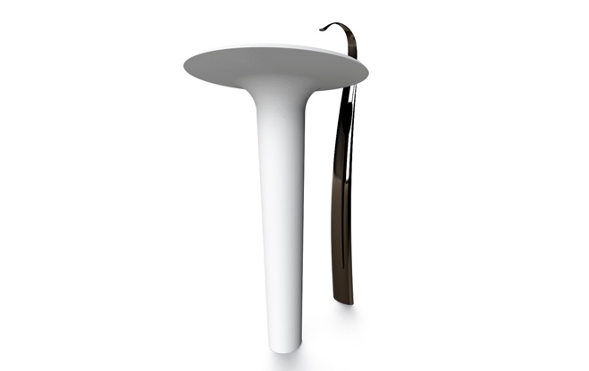
Massimiliano Braconi
Il lavabo si presenta come una silhouette dalla vita di vespa. Il Corian® termoformato permette di realizzare spessori estremi e curve vertiginose, come questo lavabo dalle linee snodate e iperboliche. La modularità per questo nuovo prodotto è estrema, partendo dalla base il lavabo può essere declinato in diverse composizioni. A completare l’alto potenziale di personalizzazione, il fatto che la superficie esterna può essere verniciata nei colori RAL.
Non ci sono limiti di applicazione: disponibile nella variante freestanding, da appoggio e da incasso, anche su misura.

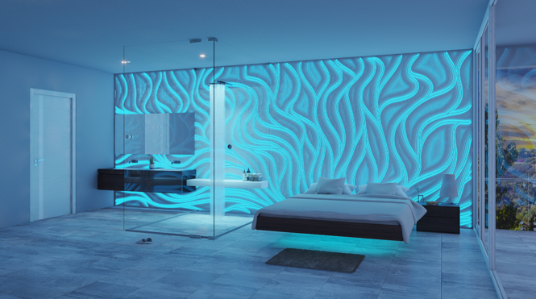
Mario Romano
Alte prestazioni tecnologiche scaturiscono dall’insieme di Mario Romano con PLANIT. Le superfici 3D del designer rappresentano una soluzione innovativa e di alta gamma. Un prototipo è visibile allo stand PLANIT del Salone del Mobile attraverso il soffitto tridimensionale termoformato per ottenere pannelli curvi e texturizzato in un motivo di linee sinuose come l’acqua, naturali e retroilluminate.

